**Avaliação do Protótipo de Baixa Fidelidade do Grupo 27T**

**Informação**

Neste relatório são apresentados problemas encontrados durante a avaliação heurística feita sobre a interface do grupo 27T da cadeira de IPM, com a seguinte estrutura:

Por cada página é apresentado um problema recorrendo à sua designação, com a enumeração de normas heurísticas quebradas e a descrição do problema. Segue-se uma proposta de correção e um grau de severidade e uma ainda uma fotografia do ecrã onde o problema foi encontrado.

1. **Pouca claridade durante a apresentação do código QR**

**H2-6**: Reconhecimento em vez de lembrança;

**H2-8**: Desenho estético e minimalista;

**Descrição do problema**: o símbolo do código QR é confuso: a ilustração pede pelo código, mas o utilizador não consegue perceber se o objetivo é mostrar um código QR através do seu telemóvel ou se é para capturar o código disposto na mesa.

**Proposta de correção**:mostrar apenas a imagem do telemóvel com o código QR e explicitar no texto que o utilizador terá que pousar o telemóvel antes de avançar para o próximo passo.

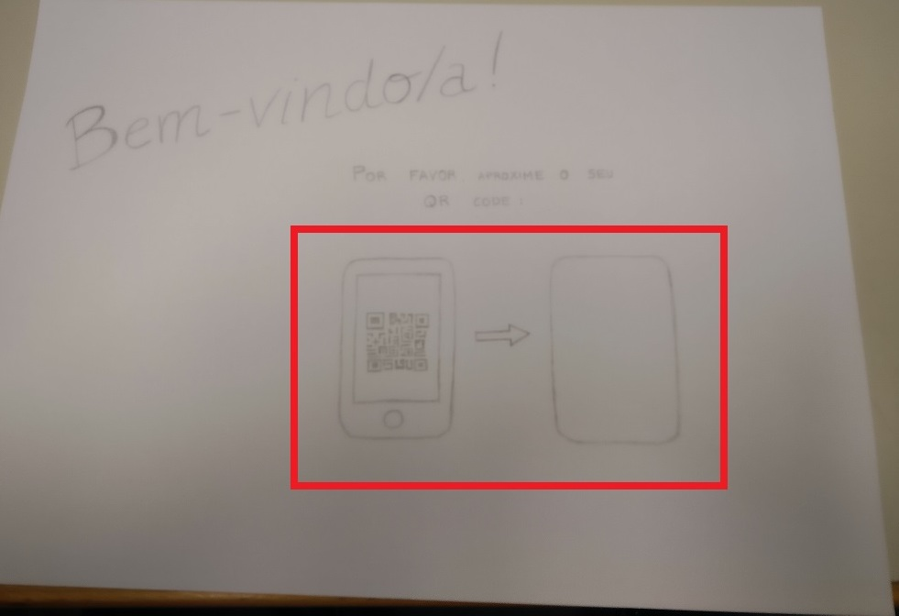**Grau de severidade**: 1

1. **Falta de opção para retroceder à seleção de temas**

**H2-1:** Tornar o estado do sistema visível;

**H2-3:** Utilizador controla e exerce livre arbítrio;

**H2-4:** Consistência e adesão a normas;

**H2-5:** Evitar erros;

**Descrição do problema**: imaginando que o utilizador se tenha enganado na opção do tema, não pode voltar a selecionar outro tema após a primeira vez. Para além do mais, quebra consistência com o resto do protótipo que tem um botão que pode retroceder (de uma maneira ou outra) à área anterior.

**Proposta de correção:** criar um botão que permite voltar para ao menu dos temas.

**Grau de severidade**: 2

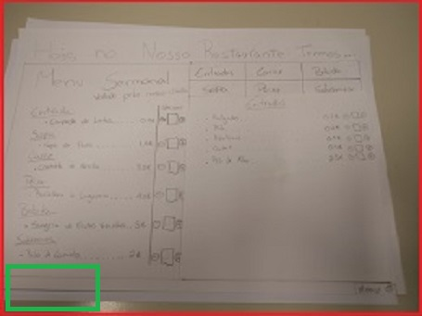

1. **Carta com demasiada informação**

**H2-8**: Desenho estético e minimalista;

**Descrição do problema**: embora o ecrã tenha as categorias de menu bem separadas para questões de eficiência, tem demasiada informação. O lado esquerdo mostra constantemente as sugestões semanais mesmo se o cliente não estiver interessado.

**Proposta de correção**: expandir a carta para cobrir uma porção maior da mesa, adicionar uma opção para as “Sugestões Semanais” juntos das outras categorias (num botão que cubra 1 coluna e 2 linhas) e ser a primeira “página” a apresentar.

**Grau de severidade**: 2

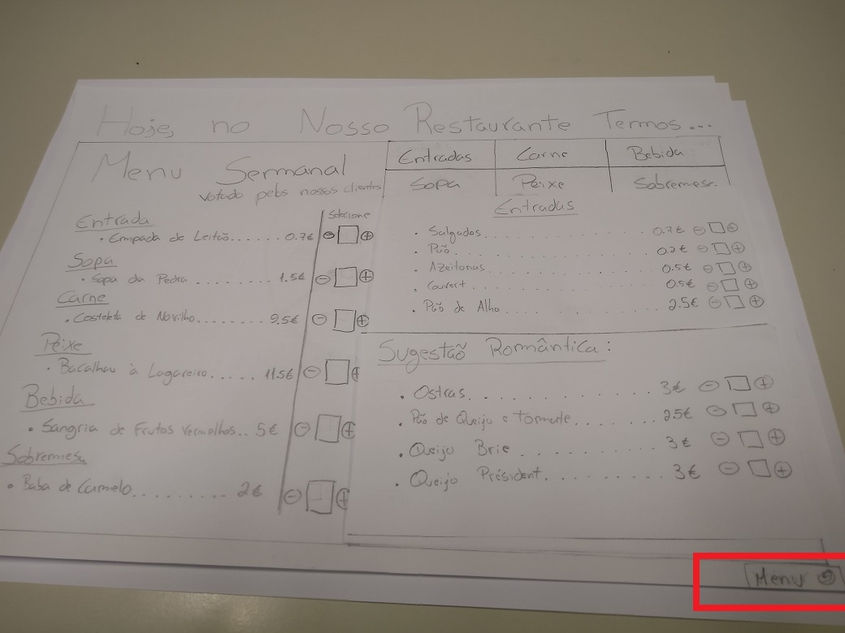

1. **Botões de confirmação/continuação oclusos**

**H2-6:** Reconhecimento em vez de lembrança;

**H2-8**: Desenho estético e minimalista;

**Descrição do problema**: os botões mais relevantes para avançar (no canto inferior direito) são demasiado pequenos, levando a confusão temporária sobre o propósito deles.

**Proposta de correção:** torná-los mais visíveis, maiores, com alguma margem para não ficarem nos cantos.

**Grau de severidade**: 3



1. **Legenda errónea ou que induz em erro (I)**

**H2-4**: Consistência e adesão a normas;

**Descrição do problema**: botão que confirma o nosso pedido tem escrito “Menu” em vez de algo de confirmação como “Confirmar” ou “Pedir”, embora confirme o pedido de vez.

**Proposta de correção:** mudar a legenda do botão para “Confirmar” ou “Pedir”.

**Grau de severidade**: 2

1. **Legenda errónea ou que induz em erro (II)**

**H2-4**: Consistência e adesão a normas;

**Descrição do problema**: no menu do prato, a legenda escrita no botão que volta à carta é confusa: tem escrito “Faça o seu pedido” após o pedido já estar feito.

**Proposta de correção:** mudar a legenda do botão para “Novo Pedido”.

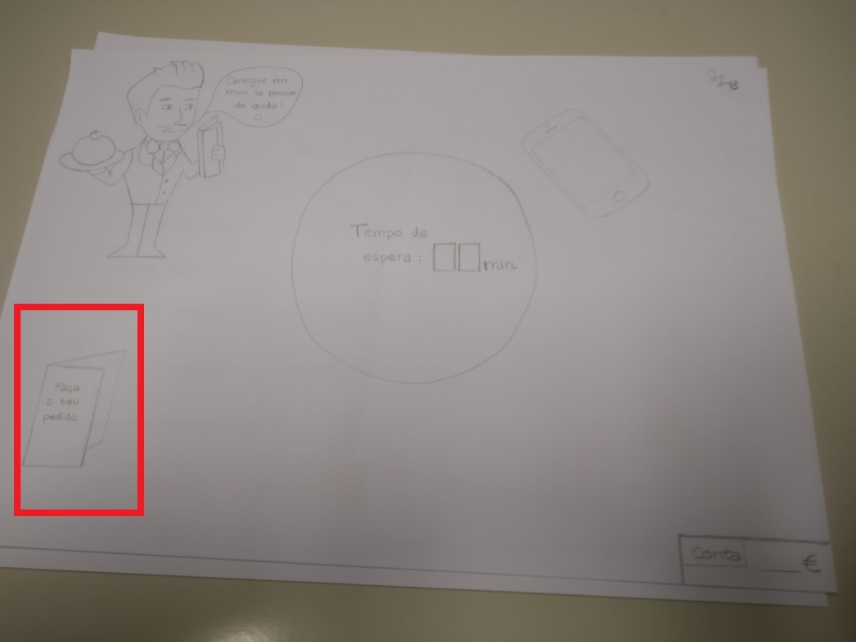**Grau de severidade**: 2

1. **Legendas confusas durante o pagamento**

**H2-8** : Desenho estético e minimalista;

**H2-10**: Dar ajuda e documentação;

**Descrição do problema**: as legendas “Dividir total da conta” e “Personalizar a conta” são facilmente confundidas devido a um problema simples de linguagem, podendo o utilizado não perceber a diferença autonomamente.

**Proposta de correção:** mudar “Dividir total da conta” para “Repartir igualmente a conta” ou algo semelhante.

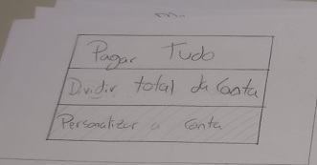**Grau de severidade**: 1

1. **Potencial condensação de funcionalidades do pagamento**

**H2-7**: Flexibilidade e eficiência;

**Descrição do problema**: existe uma separação da mesma funcionalidade em dois botões, decerto para simplificar o processo para repartir a conta personalizadamente ou repartir equitativamente. No entanto, é possível remover este passo intermédio.

**Proposta de correção:** diminuir o número de botões de pagamento para 2, “Pagar Tudo” e “Dividir a conta”, e a 2ª opção leva ao ecrã de repartição imediatamente com tudo repartido em partes iguais, e umas funcionalidades mínimas para alterar as quantias de cada um quando querem.

**Grau de severidade**: 0

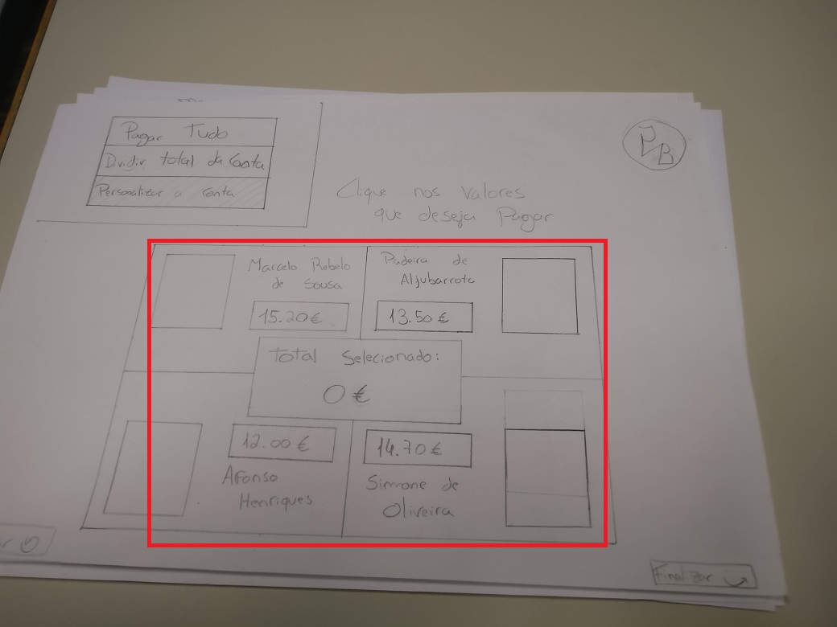

1. **Inconsistência no desenho e posição dos ícones durante a refeição**

**H2-2**: Correspondência entre o sistema e o mundo real;

**H2-4**: Consistência e adesão a normas;

**Descrição do problema**: embora a partilha da conta seja uma boa ideia, também seria boa ideia saber o método de pagamento que cada cliente irá usar. Será que a mesa aceita moedas, notas? Multibanco? Será que tem uma base de dados e já sabe como descontar o cliente?

**Proposta de correção:** criar um menu de seleção de métodos de pagamento conforme o mundo real.

**Grau de severidade**: 1

1. **Falta de informação quanto ao acesso das cartas “especiais”**

**H2-2:** Correspondência entre o sistema e o mundo real;

**H2-3:** Utilizador controla e exerce livre arbítrio;

**H2-4**: Consistência e adesão a normas;

**H2-10:** Dar ajuda e documentação;

**Descrição do problema**: uma dúvida que possa surgir para utilizadores recorrentes é se a seleção dos temas (uma das 3 funcionalidades-chave deste projeto) é literalmente um tema (i.e. é apenas estético), ou seja um cliente pode pedir itens que não aparecem na carta do tema previamente selecionado (provavelmente através do empregado já que a mesa não o permite diretamente); ou então se é restritivo, portanto não permite efetuar pedidos não presentes na carta, nem mesmo através de um empregado.

**Proposta de correção:** ter uma breve descrição durante a seleção de temas a explicar o motivo da situação (se é puramente estético ou se tem restrições).

**Grau de severidade**: 4